Министерство образования Республики Беларусь

Учреждение образования

«Брестский государственный технический университет»

Кафедра ИИТ

**Лабораторная работа №3**

По дисциплине: «Современные системы программирования»

Тема: “Консольное приложение. План тестирования приложения.”

Выполнили:

Cтуденты 4 курса

Группы ИИ-16

Пилипук З.А.

Проверил:

Коренкович О. Г.

Брест, 2021

Цель: освоить создание консольных приложений; научиться строить план тестирования приложения.

Задача 1: Во входном текстовом файле хранится числовой массив объемом до 1 млн значений. Сами значения являются целыми положительными и не превосходят 1000. Возможны повторяющиеся значению В выходной текстовый файл нужно вывести эти числа в порядке возрастания.

Первая строка в файле показывает длину числового массива (от 1 до 1000000)

Время работы программы не должно превышать 2 секунд.

Задача 2: Модифицируйте программу, чтобы она выводила данные в порядке убывания.

Задача 3: Модифицируйте программу, чтобы она могла по требованию пользователя выводить данные либо по возрастанию, либо по убыванию. Информация о требуемом виде сортировки должна содержаться в том же выходном файле.

Задача 4: Разработайте программу проверки правильности сортировки.

Результат:

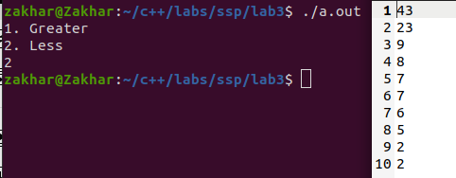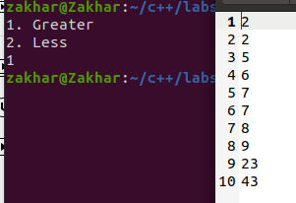

Вывод: в ходе данной лабораторной работы были реализованы консольные приложения, построены планы тестирования.